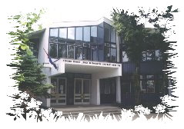

НОВИ САД, СЕЉАЧКИХ БУНА б.б. ТЕЛ./ФАКС: 021 400 222
e-mail: prvavojvodjanskabrigada@gmail.com
www. prvavojvodjanska.edu.rs

ПОЗИВ НА УПИС У ПРВИ РАЗРЕД
ЗА
ДЕЦУ РОЂЕНУ 2017. ГОДИНЕ И ДЕЦУ РОЂЕНУ У ЈАНУАРУ И ФЕБРУАРУ
2018. ГОДИНЕ. УПИС ЈЕ ОБАВЕЗАН.
УПИС ТРАЈЕ ОД 4. АПРИЛА ДО 31. МАЈА 2024.

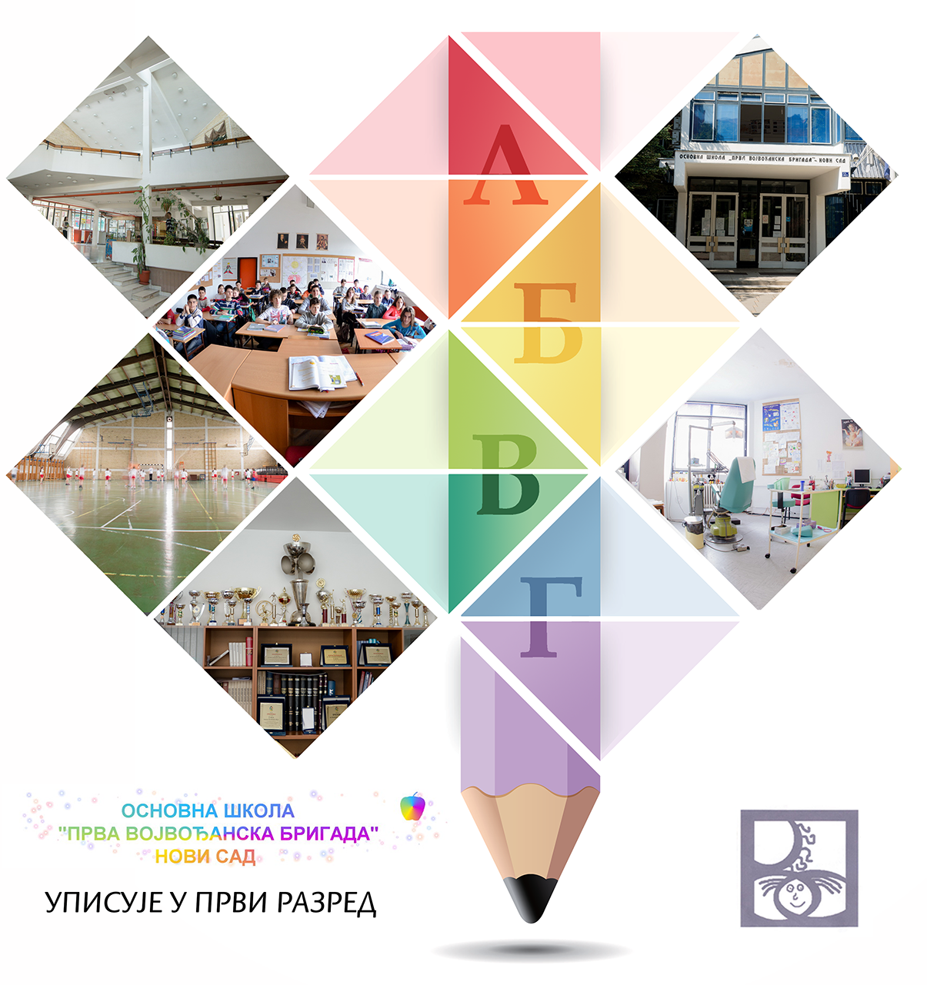
ПРИЈАВУ ЗА УПИС ПОПУНИТЕ НА САЈТУ ШКОЛЕ www.prvavojvodjanska.edu.rs НА ЛИНКУ ОБАВЕШТЕЊЕ О УПИСУ 24/25.

У КАЛЕНДАРУ НА САЈТУ ШКОЛЕ БИЋЕ ИСТАКНУТ РАСПОРЕД ТЕСТИРАЊА ДЕЦЕ. О ДАТУМУ И ВРЕМЕНУ ТЕСТИРАЊА РОДИТЕЉИ ЋЕ БИТИ ОБАВЕШТЕНИ ПУТЕМ МЕЈЛА.
ВЕЋИНА ДОКУМЕНАТА ЗА УПИС У ПРВИ РАЗРЕД БИЋЕ ПРЕУЗЕТА ПРИ УПИСУ ЕЛЕКТРОНСКИМ ПУТЕМ (потврда о обављеном лекарском прегледу, извод из матичне књиге рођених...)

ЗА УПИС У ПРОДУЖЕНИ БОРАВАК НЕОПХПДНО ЈЕ ПРИ УПИСУ ДОСТАВИТИ ПОТВРДУ ОБА РОДИТЕЉА О РАДНОМ ОДНОСУ. БРОЈ МЕСТА ЗА УПИС ЈЕ ОГРАНИЧЕН.
ПРЕДНОСТ ПРИ УПИСУ У ПРОДУЖЕНИ БОРАВАК ИМАЈУ ДЕЦА КОЈА ТЕРИТОРИЈАЛНО ПРИПАДАЈУ НАШОЈ ШКОЛИ И ДЕЦА САМОХРАНИХ РОДИТЕЉА.
ЛИСТА ДЕЦЕ ПРИМЉЕНE У БОРАВАК БИЋЕ ИСТАКНУТА НА ОГЛАСНОЈ ТАБЛИ У ШКОЛИ, ДО КРАЈА ЈУНА.

